**Universität Passau**

**Wirtschaftswissenschaftliche Fakultät**

# **Anleitung zum Ausfüllen des Antrags auf Anerkennung von Studien- und Prüfungsleistungen anderer Hochschulen**

Wichtige Informationen:

* Reichen Sie den Antrag als **Word** und die Nachweise (Modulbeschreibungen und Zeugnisse) als **einzelne** **PDFs** per Mail an Studiengangskoordination ([studiengangskoordination.wiwi@uni-passau.de](mailto:studiengangskoordination.wiwi@uni-passau.de)) ein.
* Füllen Sie den Antrag **digital** aus und nicht per Hand.
* Beachten Sie **alle** im Musterantrag **gelb markierten** Felder (siehe unten).
* Verwenden Sie bitte den **genauen Titel** der Veranstaltung.
* Für die Anerkennung von **Sprachen** wenden Sie sich bitte an Herrn Killer vom Sprachenzentrum ([Wolfgang.Killer@uni-passau.de](mailto:Wolfgang.Killer@uni-passau.de)).
* Für die Anerkennung im **Studium Generale** (Bachelor BAE Version 2013 oder 2014; Bachelor WI Version 2015 oder 2023) verwenden Sie bitte das entsprechende Antragsformular (siehe [hier](https://www.wiwi.uni-passau.de/fileadmin/dokumente/fakultaeten/wiwi/dekanat/Studiengangskoordination/LA_Antrag_Studium_Generale.pdf)) und senden es an [studiendekan.wiwi@uni-passau.de](mailto:studiendekan.wiwi@uni-passau.de).
* Beachten Sie eine eventuelle **Höherstufung!** **Für jede 25 ECTS**, die anerkannt werden, werden Sie ein Semester höhergestuft.
* Beachten Sie, dass es an der Universität Passau ein **Notensystem** gibt (1,0; 1,3; 1,7; 2,0; 2,3; 2,7; 3,0 usw.). Ihre Noten werden, wenn nötig, an dieses System angepasst.

Antworten auf häufige Fragen:

* Es ist **nicht** möglich sich eine Veranstaltung **mehrfach** anerkennen zu lassen.
* Man kann sich Kurse **unabhängig** von ihrer ECTS-Anzahl anerkennen lassen. Es ist also z.B. möglich sich ein 3-ECTS-Fach als 5-ECTS-Fach anerkennen zu lassen. Jedoch fehlen häufig Inhalte, wenn die ECTS-Anzahl unterschiedlich ist. Die Anerkennung könnte also abgelehnt werden.
* Es ist möglich sich **mehrere** Veranstaltungen (nicht mehr als 3) **als eine** Veranstaltung anerkennen zu lassen. In diesem Fall wird (falls der/die ProfessorIn der Anrechnung zustimmt) eine **Durchschnittsnote** errechnet.
* Wenn ein Fach an Ihrer alten Universität z.B. 6 ECTS hatten und in der Universität Passau nur 5 ECTS vorgesehen sind, bekommen Sie, wenn die Anrechnung bewilligt wird, **nur die** **vorgesehenen** 5 ECTS.

Es folgen 2 Screenshots eines Musterantrags auf denen die vom Antragsteller/von der Antragstellerin auszufüllende Felder hervorgehoben werden. Die auszufüllenden Felder auf der ersten Seite sind die Felder zu den persönlichen Informationen und die Felder zu den Informationen zu dem Studium an der Universität Passau und dem vorangegangenen Studium. 
Auf der zweite Seite müssen der Veranstaltungsname an der alten Universität und an der Universität Passau und die Prüfungsnummer für jede Veranstaltung ergänzt werden. Zu guter Letzt muss noch das Datum und der Name des Antragsstellers als "Unterschrift" eingefügt werden.

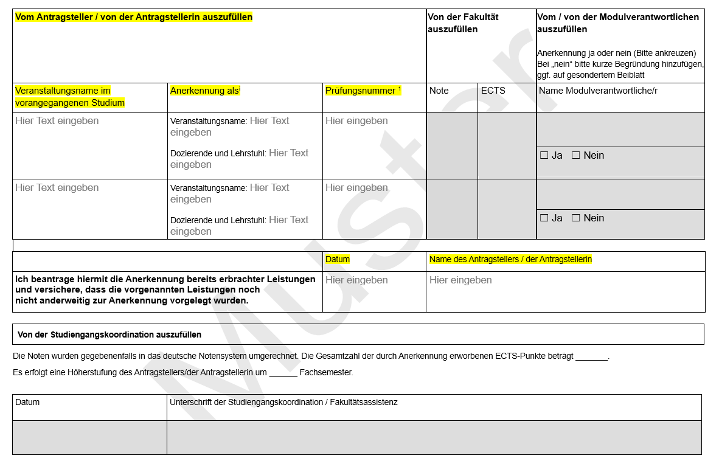

**Universität Passau**

**Wirtschaftswissenschaftliche Fakultät**

# **Antrag auf Anerkennung von Studien- und Prüfungsleistungen anderer Hochschulen**

Bei dem vorliegenden Antragsformular handelt sich um den Antrag auf Anerkennungen von Leistungen, die **vor** der Immatrikulation an der Universität Passau erbracht wurden. Der Antrag kann jedoch erst gestellt werden, wenn Sie zum aktuellen Zeitpunkt **an der Universität Passau immatrikuliert** sind.

Persönliche Informationen:

|  |  |  |  |
| --- | --- | --- | --- |
| Name, Vorname | Hier Text eingeben | Telefonnummer | Hier Text eingeben |
| Adresse (Straße Hausnummer, PLZ Ort) | Hier Text eingeben | E-Mail-Adresse | Hier Text eingeben |

Informationen zum Studium an der Universität Passau und zum vorangegangenen Studium:

|  |  |  |  |
| --- | --- | --- | --- |
| Studiengang an der Universität Passau (Bachelor/Master + Studiengang) | Hier Text eingeben | Matrikelnummer an der Universität Passau | Hier Text eingeben |
| Bisheriges Studium (Bachelor/Master + Studiengang + Universität) | Hier Text eingeben | Immatrikuliert an der Universität Passau seit… (Kreuz + Jahr) | Wintersemester Hier Text eingeben  Sommersemester Hier Text eingeben |

Ebenfalls einzureichende Anlagen:

EXA–Auszug aus dem Campus-Portal oder Zeugnis

Modulbeschreibungen der Veranstaltungen Ihrer „alten“ Universität (für jede Beschreibung **eine eigene** PDF; **nicht** den ganzen Modulkatalog)

evtl. Übersetzungen (bei fremdsprachigen Nachweisen)

**HINWEIS**: Bitte nur **vollständige** Unterlagen einreichen, ohne vollständige Unterlagen kann Ihr Antrag nicht bearbeitet werden und wird zurückgesandt.

| Vom Antragsteller / von der Antragstellerin auszufüllen | | | Von der Fakultät auszufüllen | | Vom / von der Modulverantwortlichen auszufüllen  Anerkennung ja oder nein (Bitte ankreuzen) Bei „nein“ bitte kurze Begründung hinzufügen, ggf. auf gesondertem Beiblatt |
| --- | --- | --- | --- | --- | --- |
| Veranstaltungsname im vorangegangenen Studium | Anerkennung als[1] | Prüfungsnummer 1 | Note | ECTS | Name Modulverantwortliche/r |
| Hier Text eingeben | Veranstaltungsname: Hier Text eingeben  Dozierende und Lehrstuhl: Hier Text eingeben | Hier eingeben |  |  |  |
| Ja  Nein |
| Hier Text eingeben | Veranstaltungsname: Hier Text eingeben  Dozierende und Lehrstuhl: Hier Text eingeben | Hier eingeben |  |  |  |
| Ja  Nein |
| Hier Text eingeben | Veranstaltungsname: Hier Text eingeben  Dozierende und Lehrstuhl: Hier Text eingeben | Hier eingeben |  |  |  |
| Ja  Nein |
| Hier Text eingeben | Veranstaltungsname: Hier Text eingeben  Dozierende und Lehrstuhl: Hier Text eingeben | Hier eingeben |  |  |  |
| Ja  Nein |
| Hier Text eingeben | Veranstaltungsname: Hier Text eingeben  Dozierende und Lehrstuhl: Hier Text eingeben | Hier eingeben |  |  |  |
| Ja  Nein |
| Hier Text eingeben | Veranstaltungsname: Hier Text eingeben  Dozierende und Lehrstuhl: Hier Text eingeben | Hier eingeben |  |  |  |
| Ja  Nein |

|  |  |  |
| --- | --- | --- |
|  | Datum | Name des Antragstellers / der Antragstellerin |
| **Ich beantrage hiermit die Anerkennung bereits erbrachter Leistungen und versichere, dass die vorgenannten Leistungen noch**  **nicht anderweitig zur Anerkennung vorgelegt wurden.** | Hier eingeben | Hier eingeben |

|  |
| --- |
| **Von der Studiengangskoordination auszufüllen** |

Die Noten wurden gegebenenfalls in das deutsche Notensystem umgerechnet. Die Gesamtzahl der durch Anerkennung erworbenen ECTS-Punkte beträgt _______.

Es erfolgt eine Höherstufung des Antragstellers/der Antragstellerin um _____ Fachsemester.

|  |  |
| --- | --- |
| Datum | Unterschrift der Studiengangskoordination / Fakultätsassistenz |
|  |  |

1. Die benötigten Informationen entnehmen Sie dem entsprechenden **Modulkatalog** (https://www.uni-passau.de/stupos-modulkataloge/) und den **Lehrstuhlseiten** (https://www.wiwi.uni-passau.de/lehrstuehle-und-lehreinheiten). Bitte geben Sie hier den Modulbereich / die Modulgruppe an, wenn Sie kein passendes Modul identifizieren können.